ELEMENTI KI OMOGOČAJO GIBANJE

Osi
Nosijo na sebi zobnike, jermenice, kolesa,… in omogočajo vrtenje.

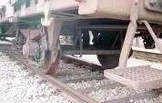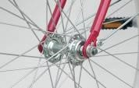
Vrteča os pri vagonu Mirujoča os pri sprednjem kolesu

Gredi
Na gredi so kolesa, zobniki… pritrjeni in se skupaj z njo vrtijo in vedno prenašajo gibanje.

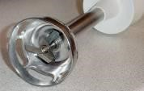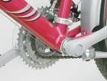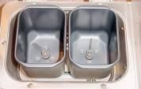

Gred paličnega mešalnika Gred pri pedalih kolesa Gred strojčka za peko kruha

Ležaji
Omogočajo vrtenje osi in gredi oziroma delov, ki se vrtijo okoli osi. Tisti del osi ali gredi, ki so nameščeni v ležajih imenujemo tečaj. Glede na trenje ločimo drsne ležaje in kotalne ležaje. Uležajena mesta mažemo z mazivi, da zmanjšujemo trenje, ki nastaja med gibanjem.

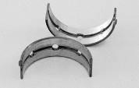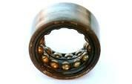
Drsni ležaji Kroglični ležaj

ELEMENTI KI PRENAŠAJO GIBANJE - GONILA

V strojih in napravah velikokrat prenašamo gibanje-vrtenje iz ene gredi na drugo gred. Pogosto hitrost vrtenja tudi zmanjšujemo ali povečujemo. Zato uporabimo gonila: zobniško , verižno, jermensko in torno gonilo.
Najpogosteje uporabljamo zobniško gonilo.

Zobniško gonilo

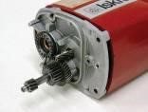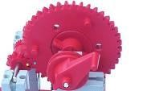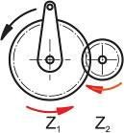
Zobniki pri vrtalnem stroju Model zobniškega para Shema zobniškega para To obliko zobnikov imenujemo valjasti zobniki.

Vsako zobniško gonilo ima vsaj dve gredi: pogonsko in gnano gred. Pogonska gred je označena z n1, gnane gredi pa z n2, n3,…
Zobnike označujemo z z1 za pogonski zobnik, gnane zobnike pa z2, z3,…
Glede na število vrtljajev pogonske gredi in število vrtljajev gnane gredi, dobimo lahko gonilo, ki nam hitrost vrtenja zvišuje ali znižuje. Kadar zmanjšujemo število vrtljajev, gonilo imenujemo reduktor.

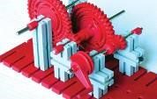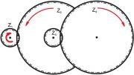
Model reduktorja Shema reduktorja

Hitrost gonila izračunamo s prestavnim razmerjem. Označimo ga z i.

Primer izračuna prestavnega razmerja:

Pogonski zobnik z1 = 10 zob Gnani zobnik z2 = 40 zob i = z2 : z1 = 40 : 10 = 4 : 1 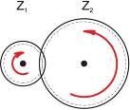
Ko se pogonski zobnik zavrti 1x, se gnani zobnik premakne za 10 zob to je ¼ vrtljaja.
Ko se pogonski zobnik zavrti 4x, se gnani zobnik zavrti 1x. Prestavno razmerje je i = 4 : 1.
Vrtenje smo upočasnili.
Pogonska gred n1 se je zavrtela 4x, gnana gred n2 pa 1x.
i = n1 : n2 = 4 : 1

Pri nekaterih napravah in strojih nam zobniški par ne zmanjša dovolj števila vrtljajev. V ta namen sestavijo cel sklop zobnikov. Kako deluje tak sistem in kakšno je prestavno razmerje, si poglejmo na primeru, prikazanemu na shemi.

Sistem sestavljajo tri gredi, ena gonilna in dve gnani, ter dva zobniška para; zobnika z1 in z2 sta prvi zobniški par, zobnika z3 in z4 pa drugi zobniški par.

Prestavno razmerje za en zobniški par je: i1 = z2 : z1 = 40 :10 = 4 : 1
Hitrost vrtenja druge gredi je štirikrat manjša od prve gredi. Ko se je zobnik z1 zavrtel 4x, se je zobnik z2 zavrtel 1x, prav tako se je zavrtel zobnik z3, saj sta pritrjena na isti gredi. Prestavno razmerje drugega zobniškega para ( i2 ) je ravno tako 4:1. Skupno prestavno razmerje je:

i = i1 . i2 = 4.4= 16

Prestavno razmerje je pomemben podatek pri menjalnikih motornih vozil in pri prestavah kolesa. Z manjšim prestavnim razmerjem bomo lažje peljali po klancu, z večjim pa hitreje po ravnini.

Polžasto gonilo
Za zmanjševanje števila vrtljajev poleg reduktorja uporabljamo tudi polžasto gonilo.Pri polžastemu gonilu je polž vedno gonilni (pogonski) zobnik.

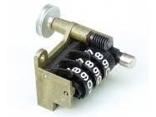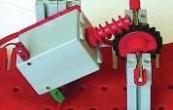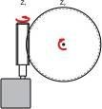
Polž pri električnem števcu Model polžastega gonila Shematska risba gonila

Stožčasto zobniško gonilo
Zobniki so lahko različnih oblik. Ena od teh je oblika stožca.Omogoča nam prenos vrtenja pravokotno glede na lego gredi.

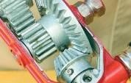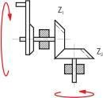
Ročni vrtalni stroj Shema dveh stožčastih zobnikov

Zobate letve
Zobate letve poleg spreminjanja smeri gibanja spreminjajo tudi vrtenje pogonske gredi v premo gibanje in obratno.

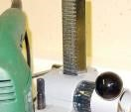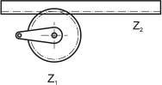
Zobata letev Shema zobate letve

Kjer je potrebno prenašati gibanje na večjih razdaljah uporabljamo verižno ali jermensko gonilo.

Verižno gonilo Jermensko gonilo Torno gonilo

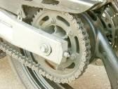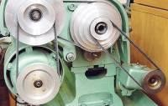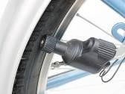
Veriga pri motornem kolesu Jermenski pogon Dinamo pri kolesu

ELEMENTI ZA SPREMINJANJE GIBANJA

Pri strojih velikokrat najdemo primere, ko se vrtenje spreminja v premo gibanje ali obratno. Gibanje spreminjamo s posebnimi strojnimi elementi, ki jih imenujemo strojni mehanizmi.

Ročični mehanizem z izsrednikom
Z ročičnim mehanizmom spreminjamo krožno vrtenje v premo gibanje. Deli ročičnega mehanizma so:
- kolo z izsrednikom
- ročica ali ojnica
- ravno vodilo

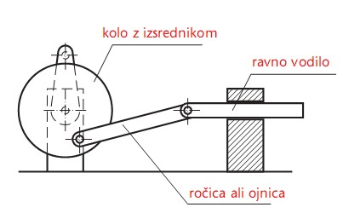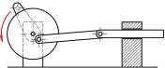
Shema ročičnega mehanizma Ročični mehanizem z izsrednikom bližje osi.

Kadar je izsrednik bližje obodu kolesa je hod (pot) žage daljši. Kadar je izsrednik bližje osi kolesa, je hod žage krajši.

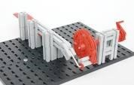
Model ročičnega mehanizma

Ročični mehanizem s kolenasto gredjo
Če namesto kolesa z izsrednikom uporabimo kolenasto gred dobimo ročični mehanizem s kolenastjo gredjo.

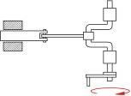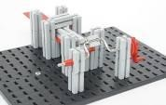
Shema mehanizma s kolenastjo gredjo Model s kolenastjo gredjo

